Setări Aplicație – Contab

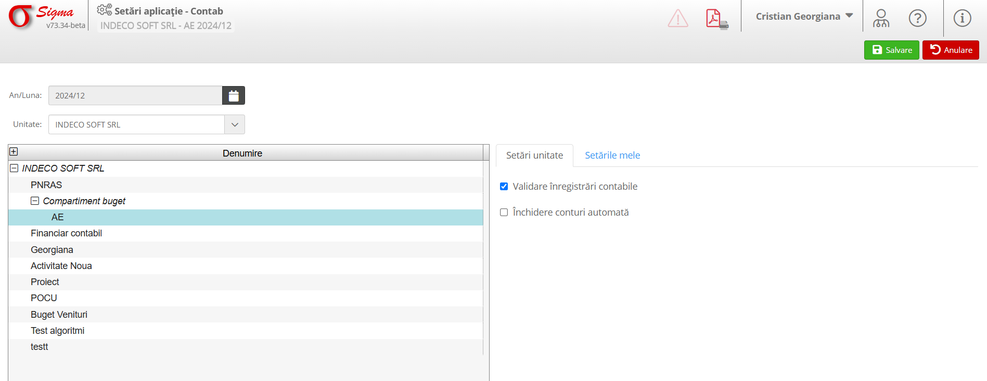
Acest manual de utilizare oferă instrucțiuni pentru utilizarea interfeței de setări din aplicația de contabilitate. Această interfață permite configurarea parametrilor pentru unități, validarea înregistrărilor contabile și activarea opțiunii de închidere automată a conturilor.

Descrierea Elementelor Interfeței
Interfața de setări este structurată pe mai multe secțiuni esențiale pentru configurarea corectă a aplicației:
1. **An/Luna:** Permite selectarea lunii și anului de lucru activ.
2. **Unitate:** Afișează unitatea curentă pentru care se fac setările (ex. MR CLEAN).
3. **Arbore Activități:** Listează activitățile economice asociate unității selectate, cu posibilitatea de selecție.
4. **Setări Unități:** Include opțiuni precum „Validare înregistrări contabile” și „Închidere conturi automată”.
5. **Buton de Salvare/Anulare:** Permite salvarea modificărilor sau renunțarea la acestea.

Instrucțiuni de Utilizare
1. **Setarea Perioadei de Lucru:**
- În secțiunea „An/Luna”, utilizați selectorul pentru a alege luna și anul corespunzător.
2. **Selectarea Unității:**
- Din lista derulantă „Unitate”, selectați unitatea pentru care doriți să configurați setările.
3. **Activarea Setărilor Unității:**
- Activați opțiunile dorite bifând casetele „Validare înregistrări contabile” și/sau „Închidere conturi automată”.
4. **Gestionarea Activităților Economice:**
- Selectați activitatea dorită din arborele „Activități economice” pentru a aplica setările.
5. **Salvarea Modificărilor:**
- Faceți clic pe butonul „Salvare” pentru a înregistra modificările efectuate. Dacă doriți să anulați modificările, utilizați butonul „Anulare”.

Depanare și Probleme Frecvente
1. **Unitatea nu este vizibilă:** Asigurați-vă că unitatea a fost corect configurată în aplicație.
2. **Setările nu sunt salvate:** Verificați dacă toate câmpurile obligatorii au fost completate înainte de a apăsa „Salvare”.
3. **Modificările nu se aplică:** Asigurați-vă că aveți drepturile necesare pentru a modifica setările aplicației.

Informații Suplimentare
Pentru mai multe informații despre utilizarea altor module ale aplicației, consultați documentația completă sau contactați administratorul de sistem.

